Fazer o download o arquivo “bikcraft.zip”

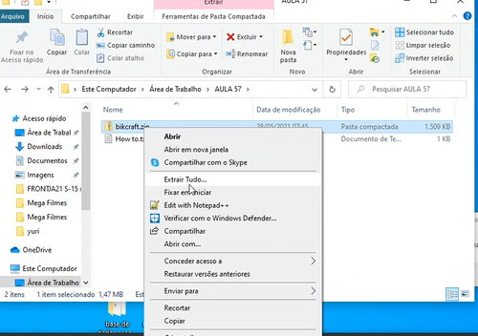  
Clicar com o botão direito em cima do arquivo e escolher: “Extrair tudo”

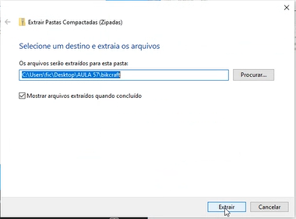

Clicar em Extrair

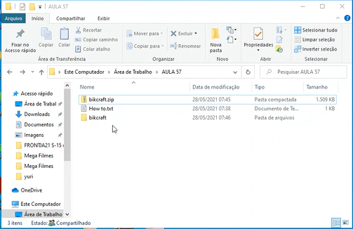

Abram a pasta e deixem:

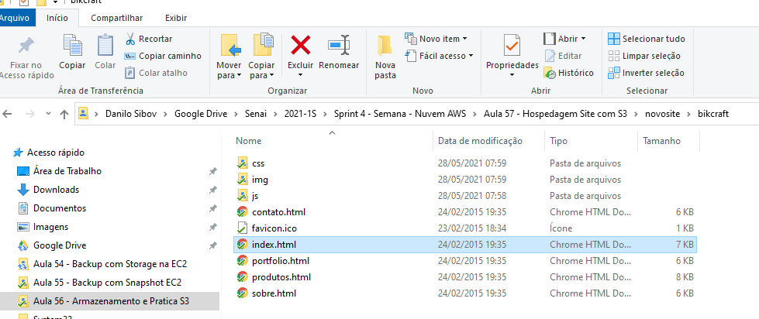

Etapa 2: Criar a Bucket

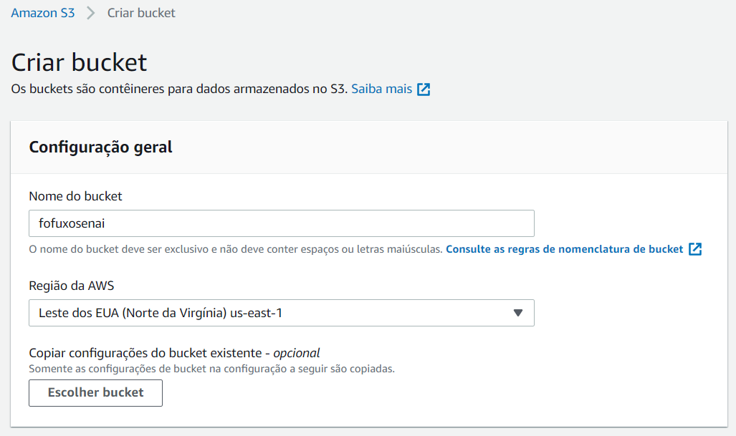

Liberar acesso público.

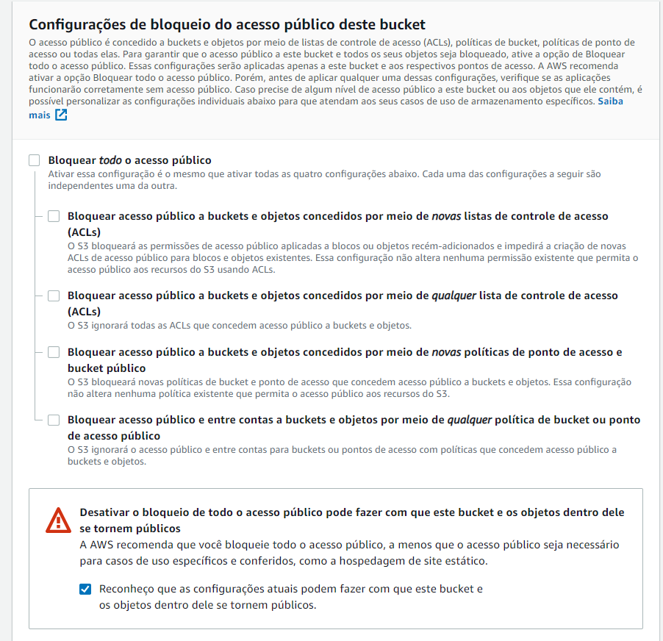

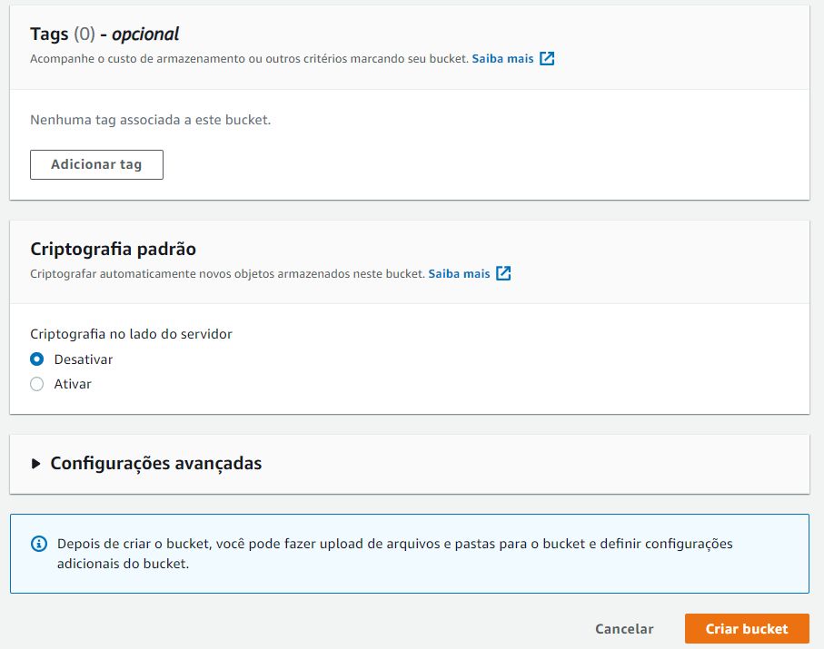

Clicar no botão “Criar Bucket”.

Etapa 3: Carregar arquivos e liberar ACL

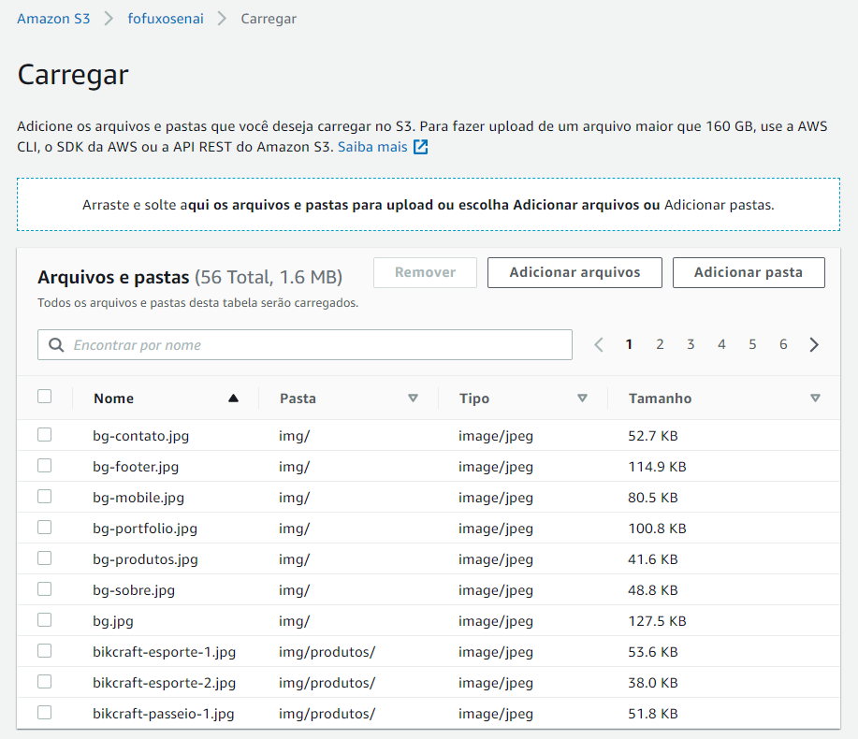

Expanda “Permissões”.

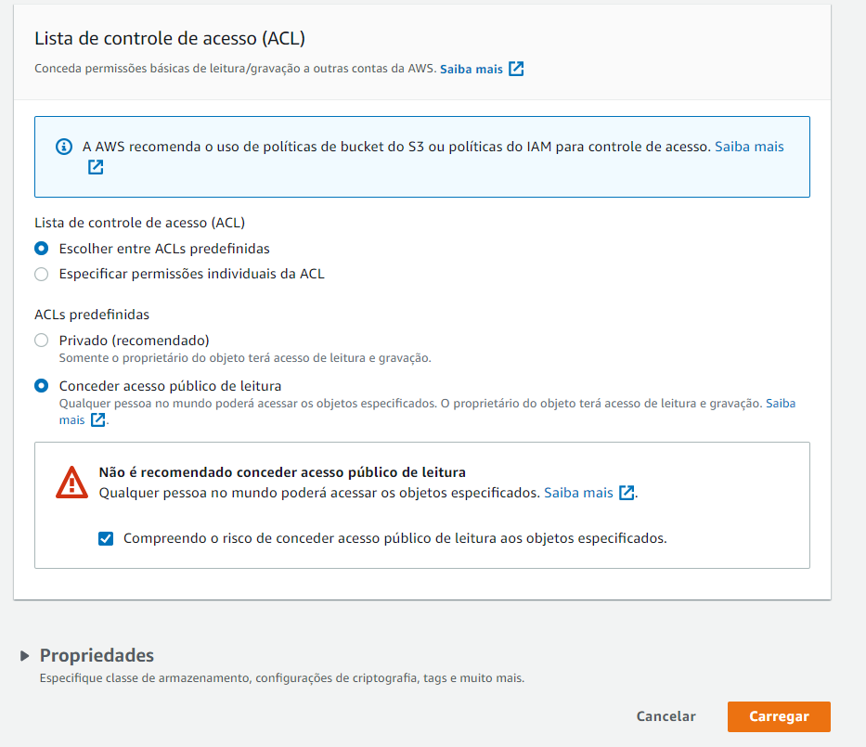

Escolha a opção “Conceder acesso público de leitura”.

Marque também “Compreendo o risco de conceder acesso público de leitura aos objetos especificados”

Clica no “Carregar”

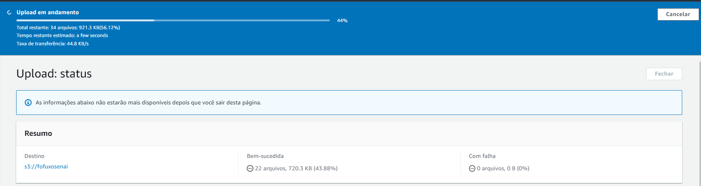

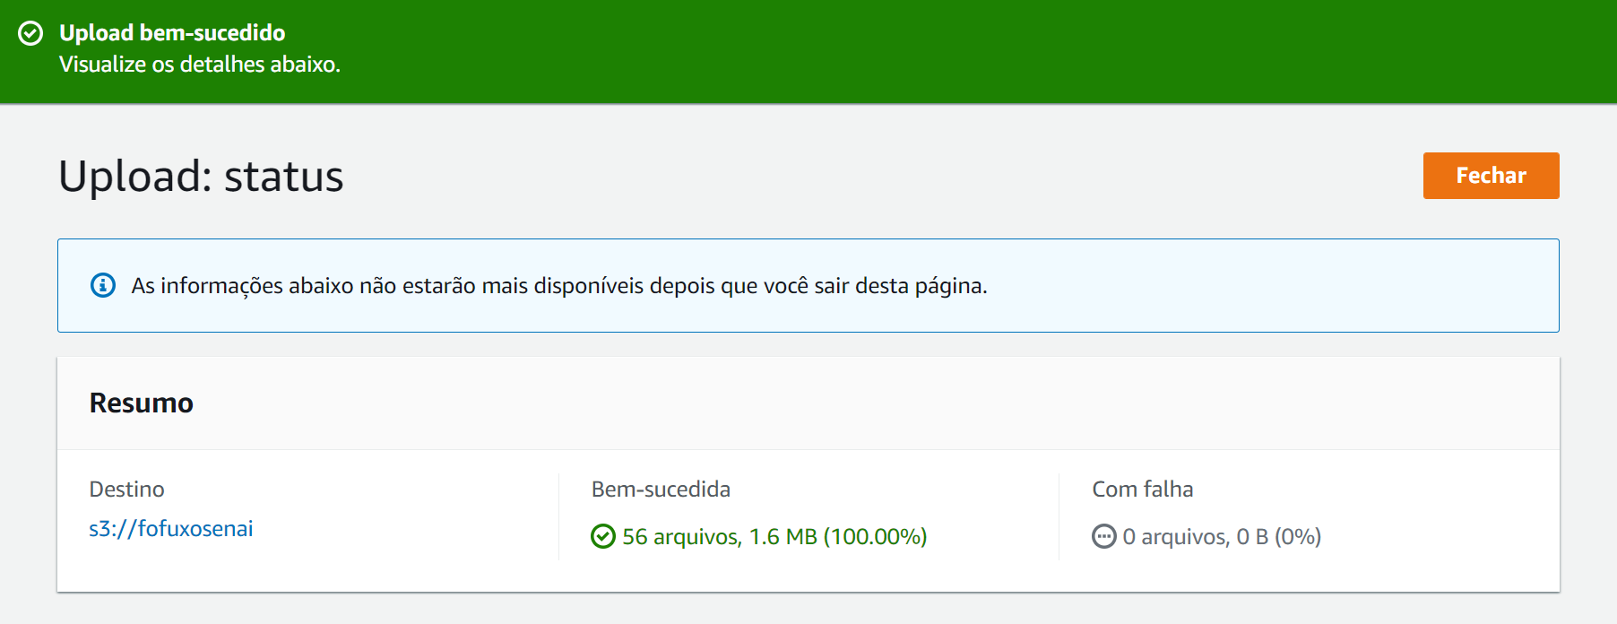

Clica no botão “Fechar”.

<https://fofuxosenai.s3.amazonaws.com/index.html>

O primeiro teste: OK

Faz um teste só com o endereço URL: Erro

<https://fofuxosenai.s3.amazonaws.com>

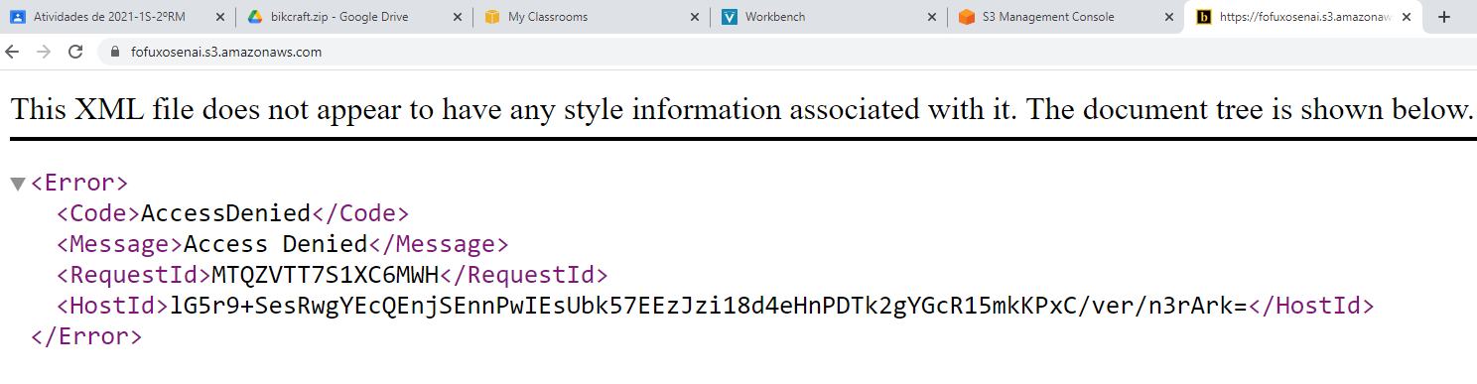

Etapa 4: Transformar o sistema de arquivos em sistema de hospedagem

Acessar a Bucket

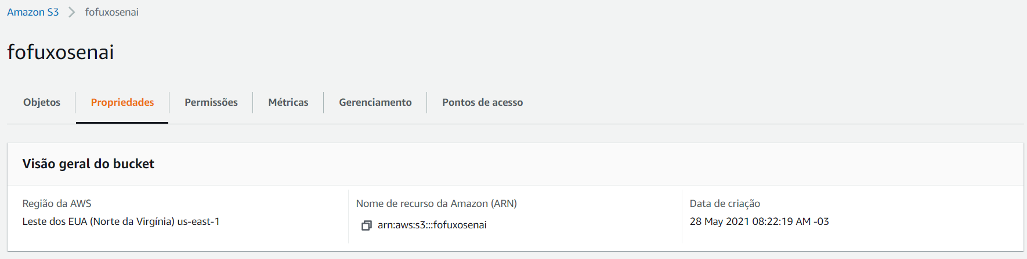

## Vai até o final e escolhe “Editar” em Hospedagem de site estático

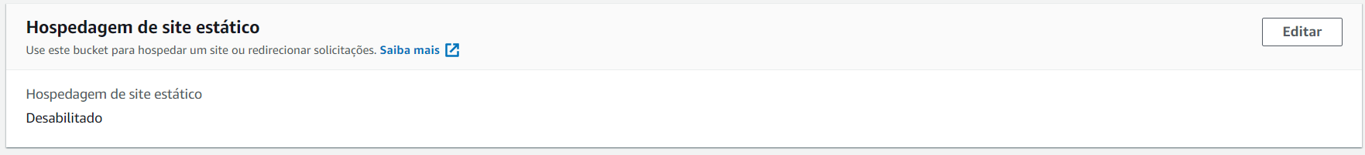

Clique me Ativar e deixe marcado “Hospedar um site estático”

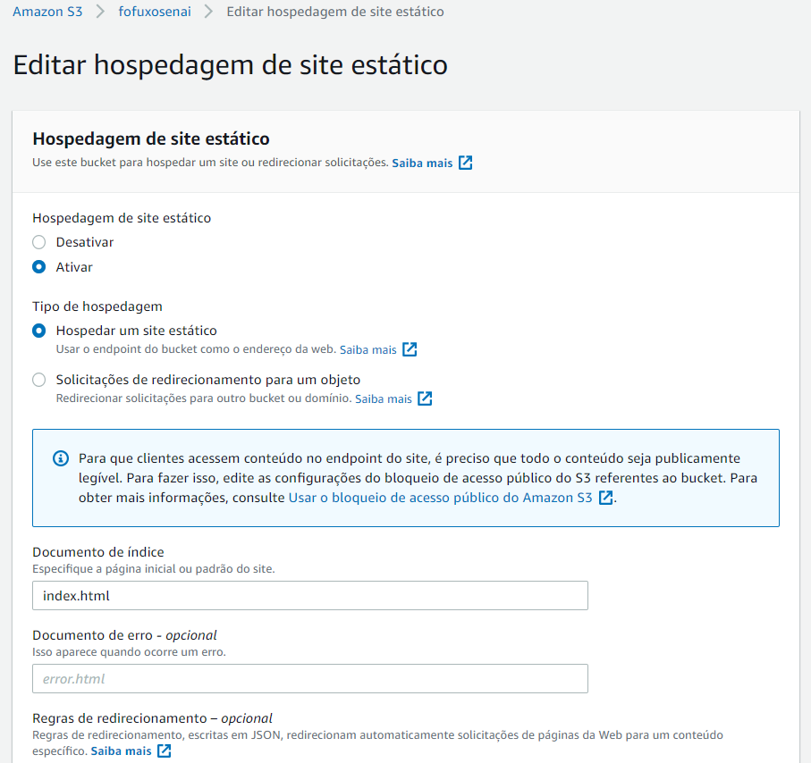

Preencha o “index.html”

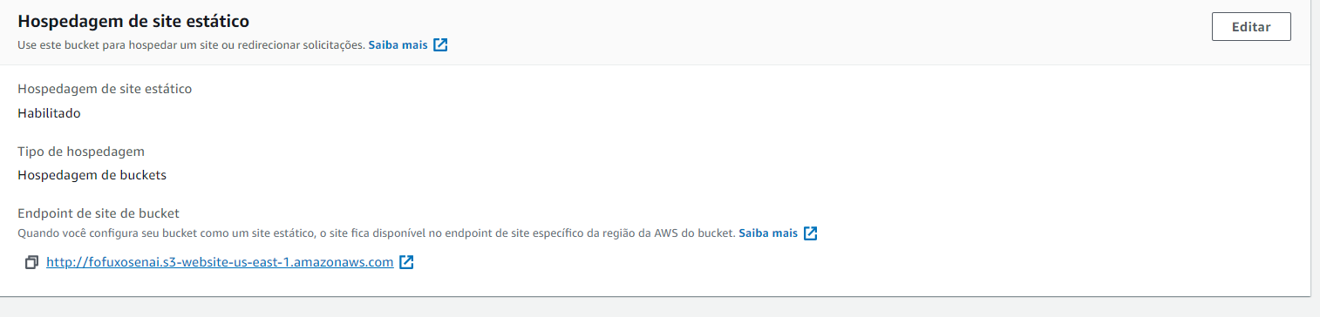

Veja que já foi gerado um DNS dá própria AWS.

<http://fofuxosenai.s3-website-us-east-1.amazonaws.com/>

Acesso realizado com sucesso.